Persoalan Obat Palsu Sudah Muncul sejak 1960-an
Kamis, 8 September 2016 | 09:53 WIB
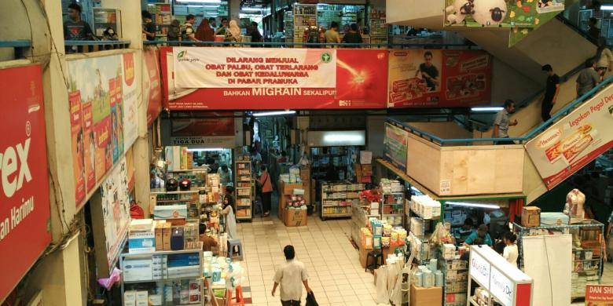Nursita SariSpanduk larangan penjualan obat palsu dan kedaluwarsa dipasang PD Pasar Jaya di Pasar Pramuka, Matraman, Jakarta Timur. Foto diambil Selasa (6/9/2016).
Oleh Robert Adhi KSP
Persoalan obat palsu sudah muncul sejak tahun 1960-an dan terus terjadi hingga kini. Arsip berita harian Kompas sejak 1966 sudah memuat berita-berita tentang obat palsu. Hampir setiap tahun, berita tentang obat palsu dimuat di Kompas.
Harian Kompas, Kamis, 1 September 1966, memberitakan, komplotan pemalsu obat suntik yang terdiri enam orang dan beroperasi di Jakarta dengan nama PT Dupa Surabaya ditangkap polisi. Komplotan ini membuat obat suntik palsu di sebuah laboratorium darurat di sebuah tempat di Jakarta. Polisi menyita obat suntik B Complex dan Della Liver yang dipalsukan.
Bukan hanya obat suntik yang dipalsukan, obat pencegah hamil juga dipalsukan. Kompas, Senin, 4 November 1968, memberitakan, obat pencegah hamil Lyndiol dijual di sekitar Bekasi. Salah seorang yang memakan obat itu mengalami pendarahan yang membahayakan jiwanya.
Obat palsu menyebabkan seorang pasien di sebuah rumah sakit pemerintah di Jawa Tengah meninggal dunia. Menurut berita Kompas, Rabu, 8 Oktober 1969, obat palsu yang sudah diuji di laboratorium Universitas Gadjah Mada, Yogyakarta, itu dibeli dari sebuah perusahaan di Jakarta yang tidak memiliki izin resmi menjual obat-obatan.
Departemen Kesehatan menganjurkan semua rumah sakit, poliklinik, dan rumah sakit bersalin untuk membeli obat-obatan dari sumber yang resmi dan mengetahui asal-usul obat-obatan yang dibeli.
Indonesia pasar utama obat palsu
Indonesia dinilai sudah menjadi pasar utama obat-obatan palsu yang diproduksi di Hongkong. Berita Kompas, Selasa, 8 Desember 1970, menyebutkan, Hongkong menjadi pusat pembuatan obat-obatan palsu dengan merek tidak sah yang membanjiri wilayah Asia Tenggara, termasuk Indonesia.
Kepolisian Hongkong, seperti dikutip Hongkong Standard, menyelidiki lokasi pembuatan obat-obatan palsu. Salah satu merek obat yang dipalsukan adalah Dumex.
Pemalsuan tablet Codein juga terjadi dan diakui Direktur Utama PN Farmasi dan Kesehatan Bhinneka Kimia Farma Soekardjo seperti diberitakan Kompas, Sabtu, 30 Januari 1971. Dia membenarkan banyak obat bius, khususnya Codein, dipalsukan dan beredar di pasaran umum. Padahal, impor, produksi, dan pemasaran Codein masih monopoli Bhinneka Kimia Farma.
Banyak orang yang tahu kegunaan Codein, tapi obat itu tidak dijual untuk umum dan hanya bisa didapatkan dengan resep dokter. Pemalsuan Codein terjadi di antaranya dengan cara memasukkan obat lain dengan merek tetap Codein.
Sinyalemen tentang banyaknya obat palsu beredar di pasaran juga dimuat Kompas, Jumat, 3 September 1971. Direktur Jenderal Farmasi, Departemen Kesehatan Soenarto mengungkapkan, terjadi pemalsuan obat-obatan yang dijual dengan resep dokter. Obat palsu dibuat dengan tangan dan alat kecil di rumah, misalnya mengisi tetracycline dengan tepung, dan tablet dengan minyak ikan.
Untuk melindungi masyarakat Indonesia, Departemen Kesehatan sejak lama memberlakukan aturan bahwa obat-obatan yang dijual di pasar bebas harus dilengkapi dengan teks bahasa Indonesia. Obat-obatan yang dijual dengan resep dokter atau obat contoh (medical sample) harus dibubuhi tanda-tanda tertentu agar mudah dikenali.
Jika persoalan obat palsu sudah muncul sejak 1960-an, mengapa masalah ini tak kunjung selesai dan tetap terjadi hingga tahun 2016 ini?
Sumber: http://health.kompas.com/read/2016/09/08/095345723/persoalan.obat.palsu.sudah.muncul.sejak.1960-an

